Депутаты Совета Новобурундуковского сельского поселения
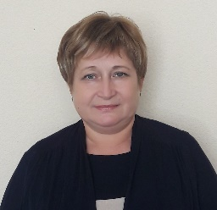 | Бондаренко Надежда Борисовна, контактный телефон -8 937 6117033, адрес электронной почты – n.bondarenko64@mail.ru  избирательный округ № 1  В избирательный округ входит часть поселка ж.-д. ст. Бурундуки в границах:  ул. Школьная дома №1 - №71 по нечетной стороне.  Число избирателей – 52.
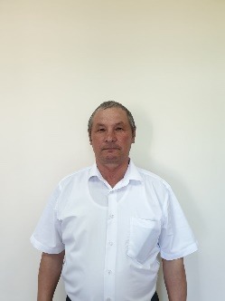 | Тарасов Владимир Михайлович, контактный телефон –  89376161792, адрес электронной почты – не имеется  избирательный округ № 2  В избирательный округ входит часть поселка ж.-д. ст. Бурундуки в границах:  ул. Школьная дома №42 - №58 по четной стороне и дома №73 - №87 по  нечетной стороне, ул. Вокзальная дома №14 - №24.  Число избирателей – 54.
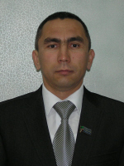 | Ранцев Владислав Геннадьевич, контактный телефон -8 906 3279642, адрес электронной почты – vlad_ran@mail.ru  избирательный округ № 3  В избирательный округ входит часть поселка ж.-д. ст. Бурундуки в границах:  ул. Школьная дома №2 - №40 по четной стороне, ул. Вокзальная дома №1 - №13.  Число избирателей – 51.
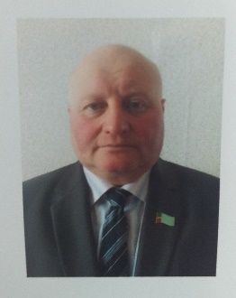 | Тукаев Фаниль Иршатович, контактный телефон -8 905 0267459, адрес электронной почты -fan.tukaev2017@yandex.ru  избирательный округ № 4  В избирательный округ входит часть поселка ж.-д. ст. Бурундуки в границах:  ул. Вокзальная дома №25 - №35, ул. Профсоюзная полностью,  ул. Северная дома №1 - №3 и (дом №5 снесен).  Число избирателей – 54.
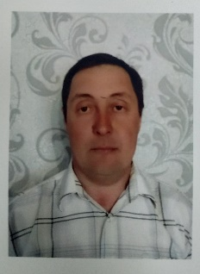 | Якушов Владимир Николаевич, контактный телефон -8927 4090827, адрес электронной почты – s.yakushov@mail.ru  избирательный округ № 5  В избирательный округ входит часть поселка ж.-д. ст. Бурундуки в границах:  ул. Северная дома №7 - №19 по нечетной стороне.  Число избирателей – 52.
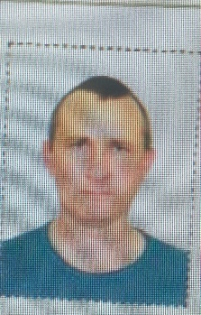 | Федоров Андрей Петрович, контактный телефон -8927 4332084, адрес электронной почты – Fedor116.1981@mail.ru  избирательный округ № 6  В избирательный округ входит часть поселка ж.-д. ст. Бурундуки в границах:  ул. Северная дома №4 - №30 по четной стороне и дома №21, №27  ул. Элеваторная дома №1, №2 и дома №4 - №8.  Число избирателей – 53.
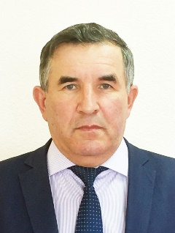 | Салахов Васил Вазыхович, контактный телефон -8 9173917774, адрес электронной почты –__ vasil.salahov@yandex.ru  избирательный округ № 7  В избирательный округ входит часть поселка ж.-д. ст. Бурундуки в границах:  ул. Элеваторная дом №3 и дома №9 - №15, ул. Гагарина полностью.  Число избирателей – 51.

